Stadt Pirmasens

Pressemitteilung

Pirmasens, 4.7.2017
90 Jahre Deutsche Schuhfachschule
- International führende Adresse für den Nachwuchskader der Schuhindustrie bildet seit 1927 am Standort Pirmasens aus ‒ Renommiertes Sprungbrett für vielfältige Karrieren in Schuhdesign und technischem Management
- Lokale Vernetzung und Verbundenheit mit Facheinrichtungen sowie Unternehmen in der Schuhstadt Pirmasens eröffnen wertvolle Möglichkeiten und Perspektiven für Ausbildung und Berufspraxis

Mit der staatlichen Deutschen Schuhfachschule (DSF) feiert dieser Tage eine der traditionsreichsten und bundesweit einzigartige Bildungseinrichtung ihr 90-jähriges Bestehen. Seit 1927 werden im westpfälzischen Pirmasens profunde Kenntnisse der Schuhbranche vermittelt, von 1956 an im Rahmen einer zwei-jährigen Ausbildung mit dem Abschluss als „Staatlich geprüfter Schuhtechniker“; dieser ist nach Europäischem Qualifikationsrahmen dem Bachelor gleichgestellt. Als Zugangsvoraussetzungen für den aktuell auf jährlich nur 18 Teilnehmer begrenzten Lehrgang gelten eine abgeschlossene Ausbildung aus dem Schuh- und Lederumfeld oder ersatzweise eine mindestens fünfjährige einschlägige Berufspraxis. Der betont praxisorientierte Abschluss eröffnet Karriere-Chancen unter anderem als Schuhdesigner und technischer Modelleur oder auch als Produktionsplaner, Controller und Technischer Betriebsleiter. Die DSF ist seit 1996 organisatorisch als eigenständiger Bildungsgang mit insgesamt neun Lehrkräften an der Berufsbildenden Schule (BBS) Pirmasens angesiedelt. Im gerade beendeten Ausbildungsgang FSS 15 haben am 30. Juni 2017 alle 17 Schüler ihre Schuhtechnikerprüfung erfolgreich abgelegt.
Die DSF-Abgänger sind im In- und Ausland gesuchte Fachkräfte und stehen auf Augenhöhe mit Absolventen beispielsweise von Privatinstituten in Mailand oder etwa den Colleges in London und Leicester. Über die Jahrzehnte hinweg haben ca. 8.000 Schüler die DSF durchlaufen, darunter so bekannte Persönlichkeiten wie Adidas-Gründer Adi Dassler (auch Sohn Horst Dassler gehört zu den Absolventen), Mephisto-Gründer Martin Michaeli und der Outdoor-Schuh-Spezialist Lukas Meindl nebst vielen weiteren Größen der deutschen und internationalen Schuhindustrie.

Praxis und Theorie aus einer Hand
In den fachrichtungsübergreifenden Lernmodulen werden an der DSF neben mathematischen Kenntnissen die Kommunikationsfähigkeiten gefördert und die entsprechenden Arbeitstechniken gelehrt; dazu kommt das Qualitätsmanagement. Gleichzeitig enthalten sind zudem arbeitsorganisatorische, werkstoffkundliche und fertigungstechnische Grundlagen. Bei der Schnitttechnik für das Entwickeln von Schuhmodellen wird sowohl in traditioneller, manueller Weise als auch mit Hilfe von CAD (Computer Aided Design)-Werkzeugen gearbeitet. Dazu gehören der computergesteuerte Materialzuschnitt, die Kalkulation und die Größengradierung. In den Werkstätten des im gleichen Gebäude ansässigen ISC Germany (International Shoe Competence Center) können die Schüler schließlich ihre eigenen Entwürfe und Konstruktionen in tragbare Schuhe umsetzen. Innerhalb der Ausbildung an der DSF werden neben Betriebsbesichtigungen in der Umgebung auch Studienfahrten innerhalb Deutschlands und ins Ausland angeboten.
„Wir hätten in Berlin vielleicht noch mehr Zulauf für unsere Fachschule, aber bei Weitem kämen wir dort nicht an die idealen Bedingungen hier heran“, lobt Stephan Seidenschnur den westpfälzischen Schulstandort. Er selbst hatte nach der Ausbildung zum Schuhfertiger studiert, der Diplom-Ingenieur für Schuh- und Ledertechnik ist seit 2015 als Abteilungsleiter für die Geschicke der DSF verantwortlich. Seidenschnur weiter: „Wir profitieren enorm von der Infrastruktur im Pirmasenser Schuh-Cluster, unter anderem mit dem ISC oder der Fachhochschule und dem Studiengang für Lederverarbeitung und Schuhtechnik. Nicht zuletzt sind es aber gerade die nach wie vor ansässigen Schuh-, Sohlen- und Leistenfabriken und weitere Zulieferer mehr aus dem Umfeld von Leder-, Textil-, Farbe- oder auch Klebstoffindustrie, die uns vor Ort hilfreich unterstützen.“
„Mit der Deutschen Schuhfachschule verfügt die Branche über eine renommierte Bildungseinrichtung, die nicht nur bundesweit, sondern auch international ihresgleichen sucht. Durch ihre praxisorientierte Ausrichtung hat sich die Deutsche Schuhfachschule im Laufe der Jahrzehnte zu einer wertvollen, unverzichtbaren Institution bei der Ausbildung qualifizierter Nachwuchskräfte etabliert“, erklärt Manfred Junkert, Hauptgeschäftsführer beim Bundesverband der Schuh- und Lederwarenindustrie e.V. „In den 90 Jahren ihres Bestehens wurden immer wieder Modernisierungen vorgenommen, um mit den stetig wachsenden Anforderungen unserer Branche Schritt zu halten. Nicht nur vor dem Hintergrund des Fachkräftemangels, auch mit Blick auf die Digitalisierung wird es in Zukunft noch wichtiger sein, dass die Deutsche Schuhfachschule junge Menschen ausbildet und ihnen den Grundstein für eine erfolgreiche Karriere in der Schuhbranche legt.“
„Ein Juwel wie die Deutsche Schuhfachschule in unserer Stadt zu haben, belegt in beeindruckender Art und Weise, dass hier nach wie vor das Wissen und die Fachkompetenz rund um Schuh-, Leder- und Maschinenindustrie fest verankert sind“, erklärt Dr. Bernhard Matheis, Oberbürgermeister der Stadt Pirmasens. „Auf dem Konversionsgebiet Husterhöhe ist es uns nicht zuletzt mit Hilfe der Deutschen Schuhfachschule gelungen, die Aus- und Weiterbildung im Schuhbereich auf ein qualitativ hohes Niveau zu bringen, das weit über die Landesgrenzen hinaus seinesgleichen sucht.“

Die DSF feiert am 16. September 2017 in Pirmasens ihren 90. Geburtstag und lädt hierzu alle Absolventen, Freunde und Förderer ein. Der Abruf weiterführender Informationen und die Anmeldung sind möglich bei der DSF unter der Rufnummer +49(0)6331/24010 oder auch per E-Mail an schuhfachschule@bbspirmasens.de.

Die Geschichte der DSF im Abriss
Hervorgegangen aus der 1891 gegründeten Fachschule für Schuhmacher als Zweig der Realschule, nimmt die „Fachschule der Deutschen Schuhindustrie“ im Jahre 1927 ihren Unterrichtsbetrieb als selbstständiges Fortbildungsinstitut auf. Erste provisorische Unterkunft ist die ehemalige Schuhfabrik Grießer & Lang in der Kaiserstraße. Zeitgleich mit dem 1936 erfolgten Umzug in einen Neubau in der Lemberger Straße ändert die Einrichtung ihren Namen in „Deutsche Schuhfachschule“. Nach der Übernahme der Trägerschaft durch die Stadt Pirmasens verleiht die Schule ihren Absolventen im Jahre 1956 erstmals den Titel „Staatlich geprüfter Schuhtechniker“. Obwohl die Deutsche Schuhfachschule seit 1996 als Ausbildungsgang in die Berufsbildende Schule Pirmasens eingebunden ist, hat sie ihren eigenständigen Charakter bis heute bewahrt. Sie fühlt sich, mehr denn je, der Tradition verpflichtet, die maßgebliche Bildungseinrichtung für die nationale und internationale Schuhindustrie zu sein. Der schulische Anspruch auf innovative, marktgerechte und international anerkannte Ausbildung lässt sich in den 2009 bezogenen und aktuell genutzten Räumlichkeiten im ISC Germany (International Shoe Competence Center) auf hohem Niveau verwirklichen. Innerhalb der Ausbildung an der Deutschen Schuhfachschule werden neben Betriebsbesichtigungen in der näheren Umgebung auch Studienfahrten innerhalb Deutschlands und ins Ausland angeboten. Weitere Informationen sind unter http://www.deutsche-schuhfachschule.de erhältlich.

Ergänzendes zur Stadt Pirmasens
Erste urkundliche Erwähnung fand Pirmasens um 850 als „pirminiseusna“, angelehnt an den Klostergründer Pirminius. Der als Stadtgründer geltende Landgraf Ludwig IX. errichtete im heutigen Pirmasens die Garnison für ein Grenadierregiment, es folgten 1763 die Stadtrechte. Am südwestlichen Rand des Pfälzerwalds gelegen und grenznah zu Frankreich ist das rund 40.000 Einwohner zählende, rheinland-pfälzische Pirmasens wie Rom auf sieben Hügeln erbaut. In ihrer Blütezeit galt die Stadt als Zentrum der deutschen Schuhindustrie und ist in dieser Branche heute noch wichtiger Dreh- und Angelpunkt; davon zeugen unter anderem der Sitz der Deutschen Schuhfachschule, des International Shoe Competence Centers (ISC) oder der Standort der ältesten Schuhfabrik Europas. Zu den tragenden Wirtschaftsbereichen zählen unter anderem chemische Industrie, Kunststofffertigung, Fördertechnik-Anlagen und Maschinenbau. Pirmasens positioniert sich heute als Einkaufsstadt mit touristischem Anspruch und gut ausgestattetem Messegelände. Seit 1965 wird eine Städtepartnerschaft mit dem französischen Poissy gepflegt. Weitere Informationen sind unter http://www.pirmasens.de erhältlich.
20170704_psp
Begleitendes Bildmaterial
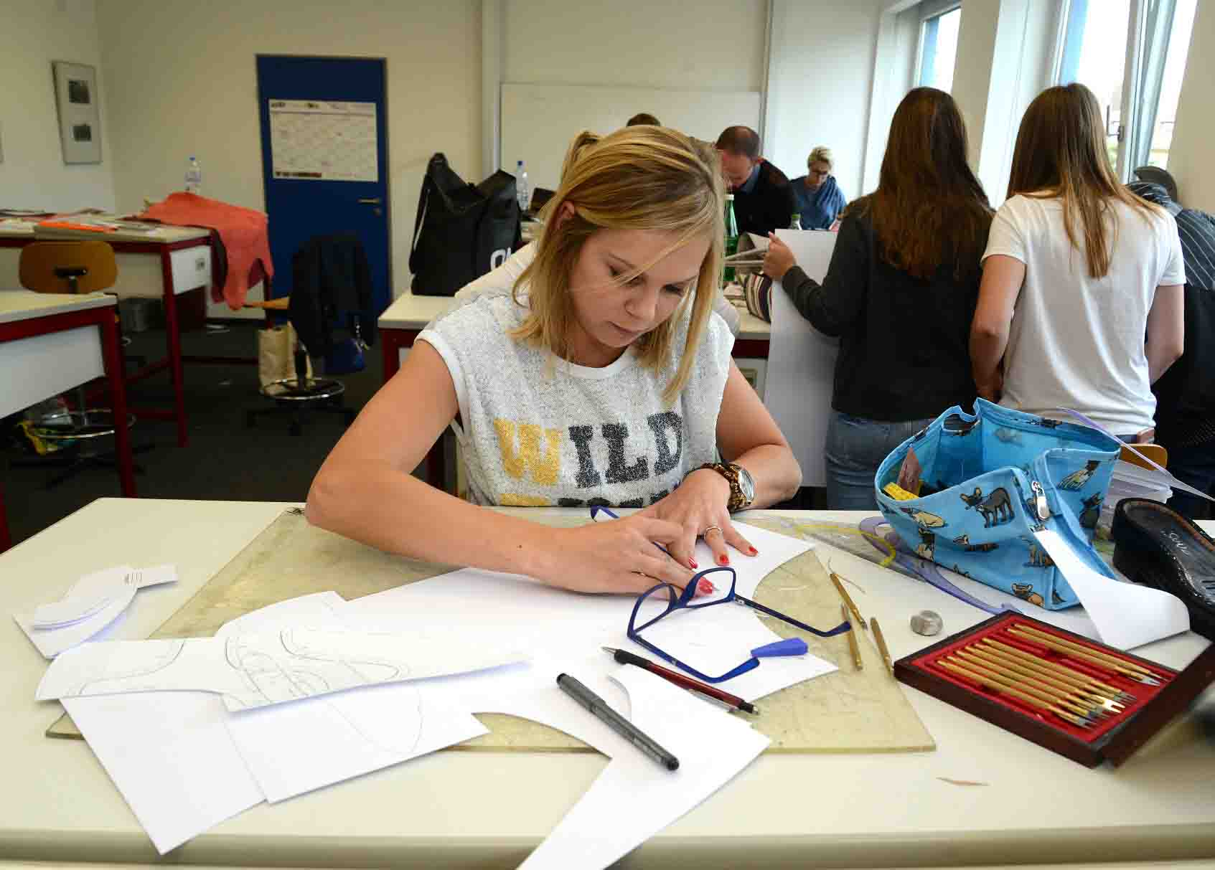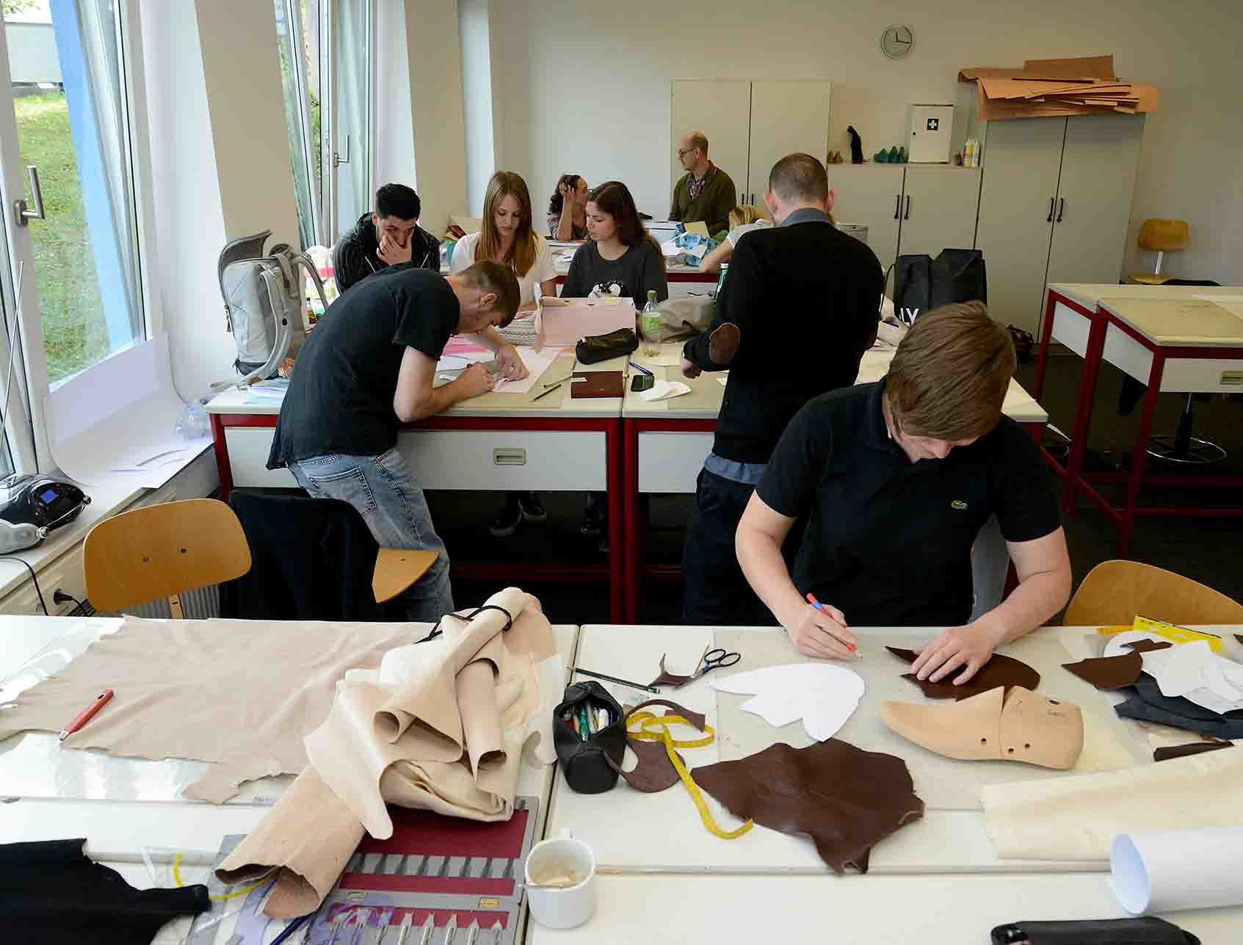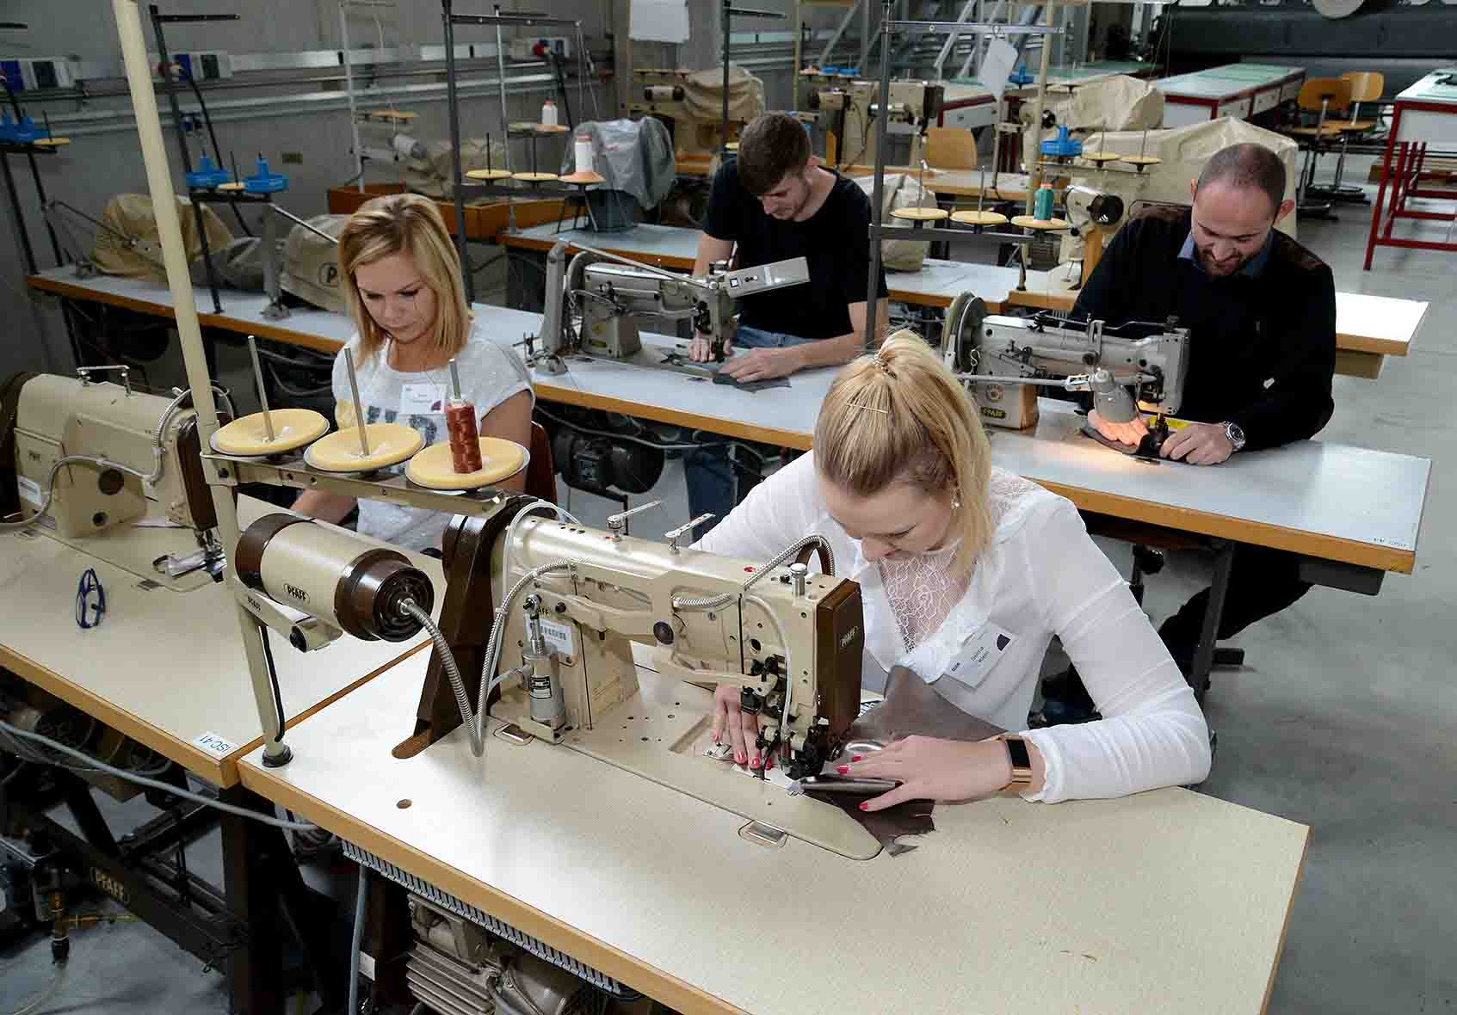
Beate Schwarzkopf entwirft Schuhe Studenten entwerfen Schuhe Studenten nähen Schuhteile zusammen

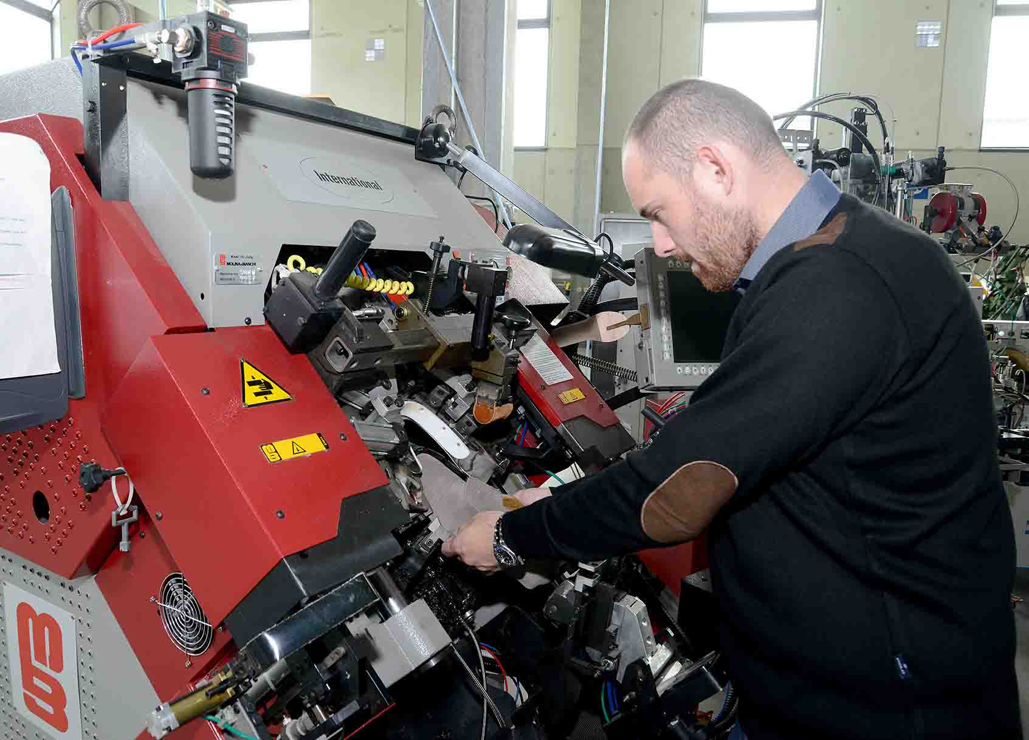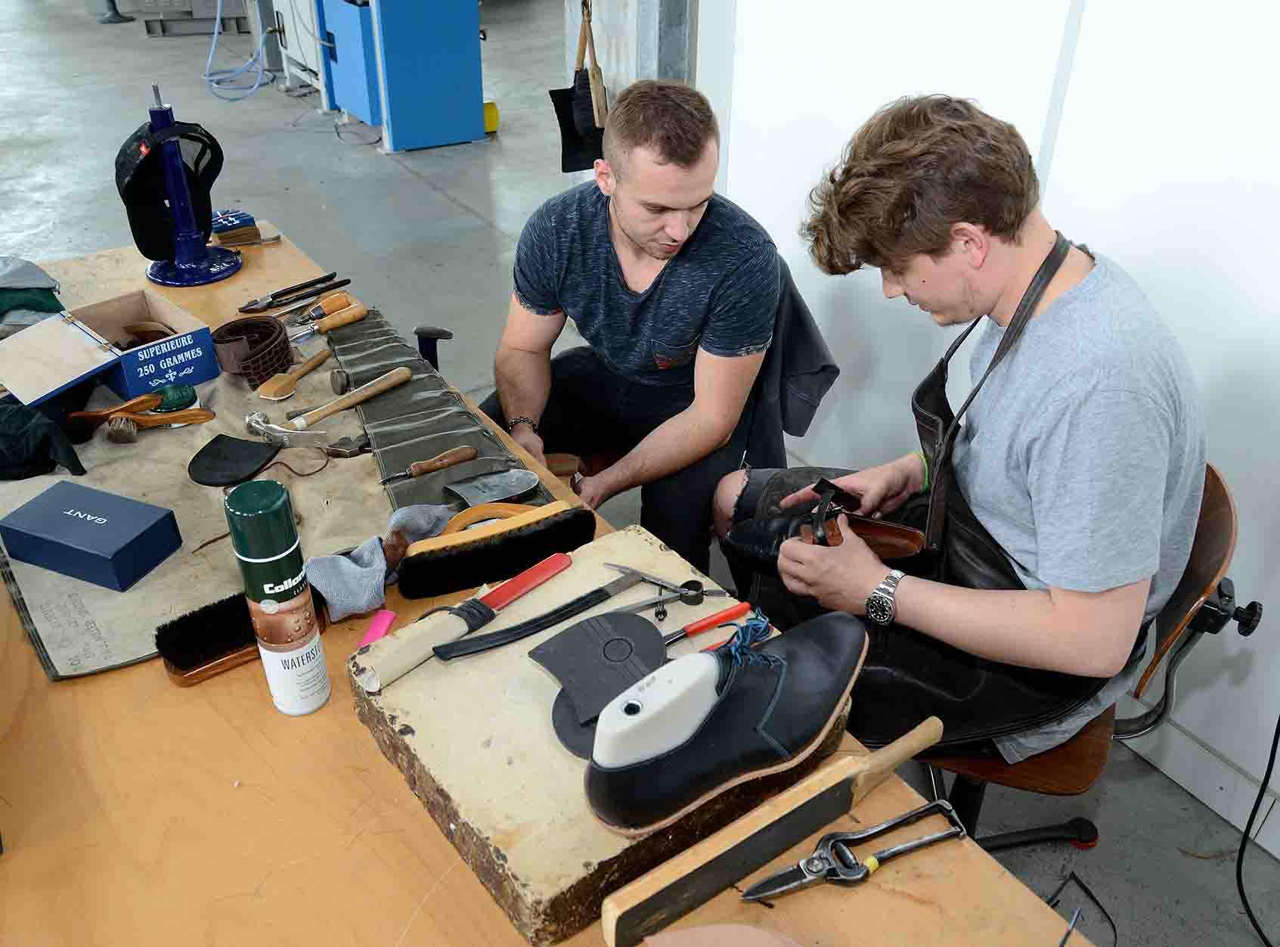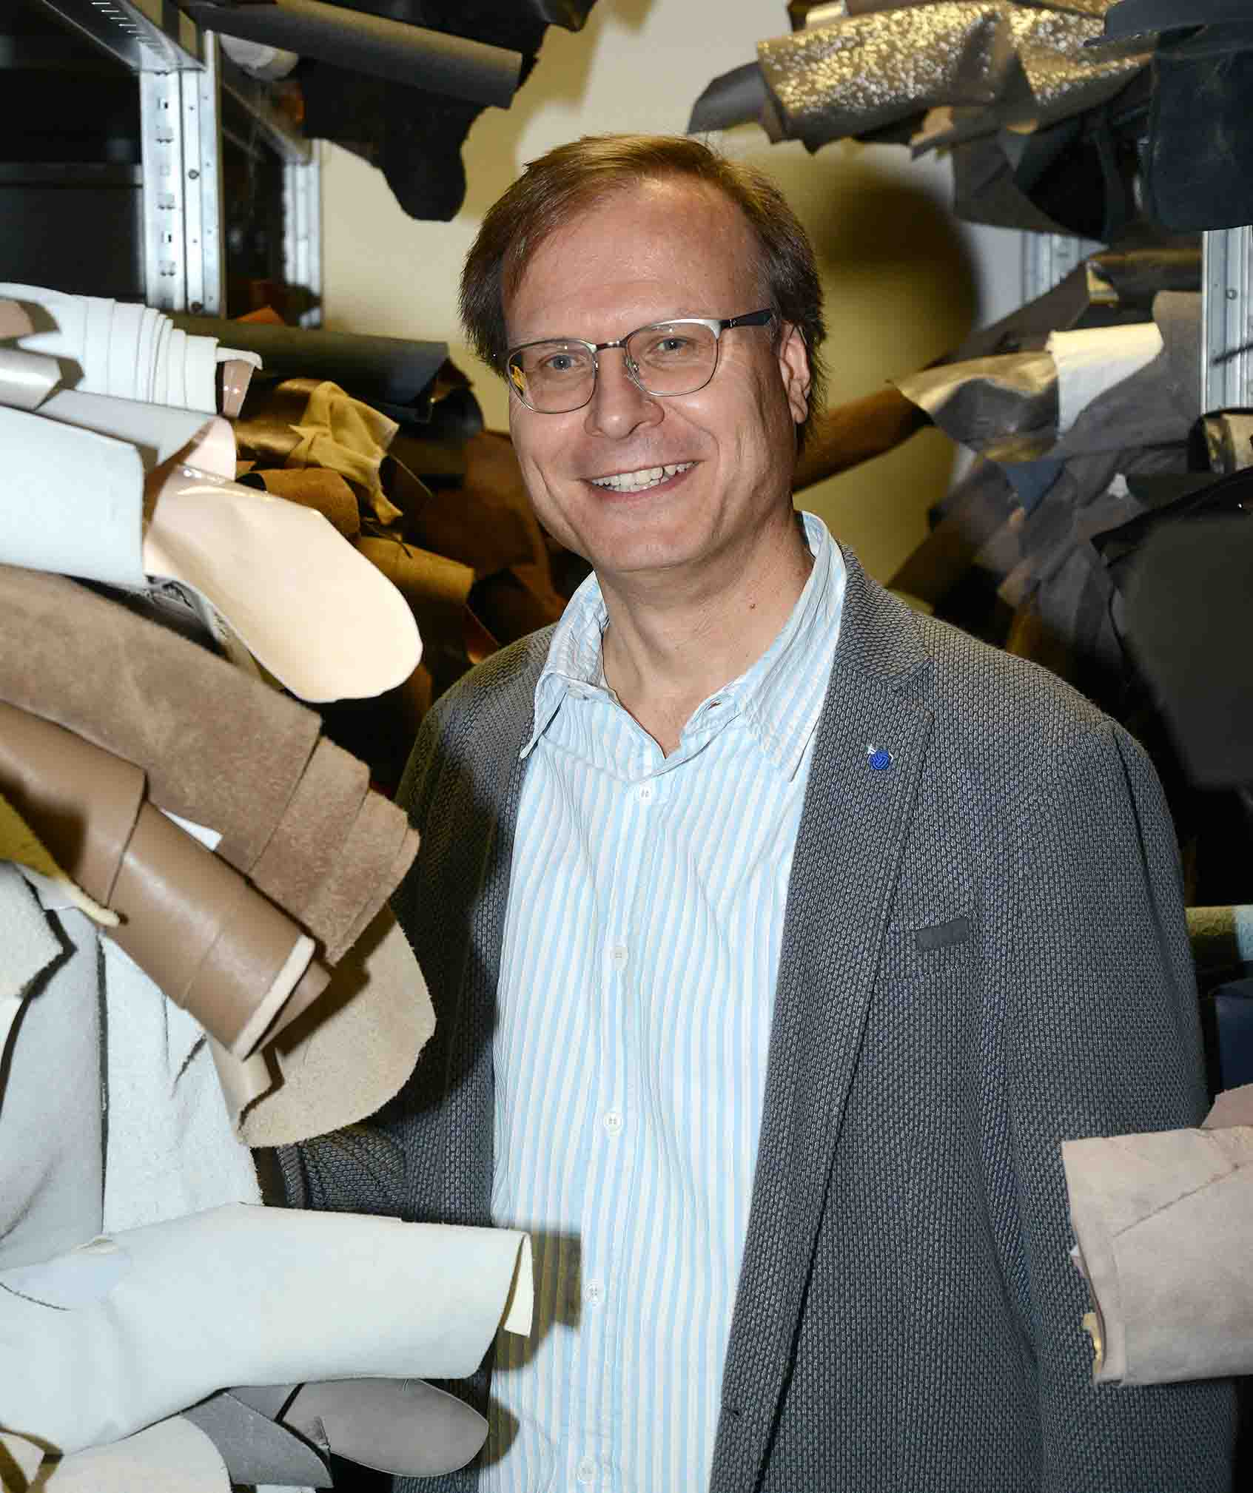
Dennis Janzen an der Einschermaschine Die Sohle kommt auf den Schuh Stephan Seidenschnur

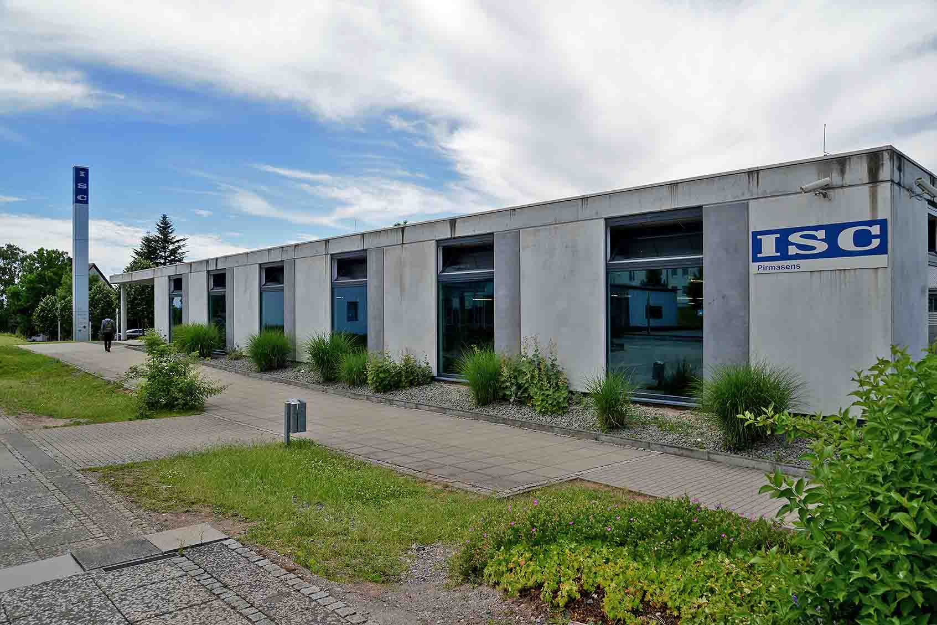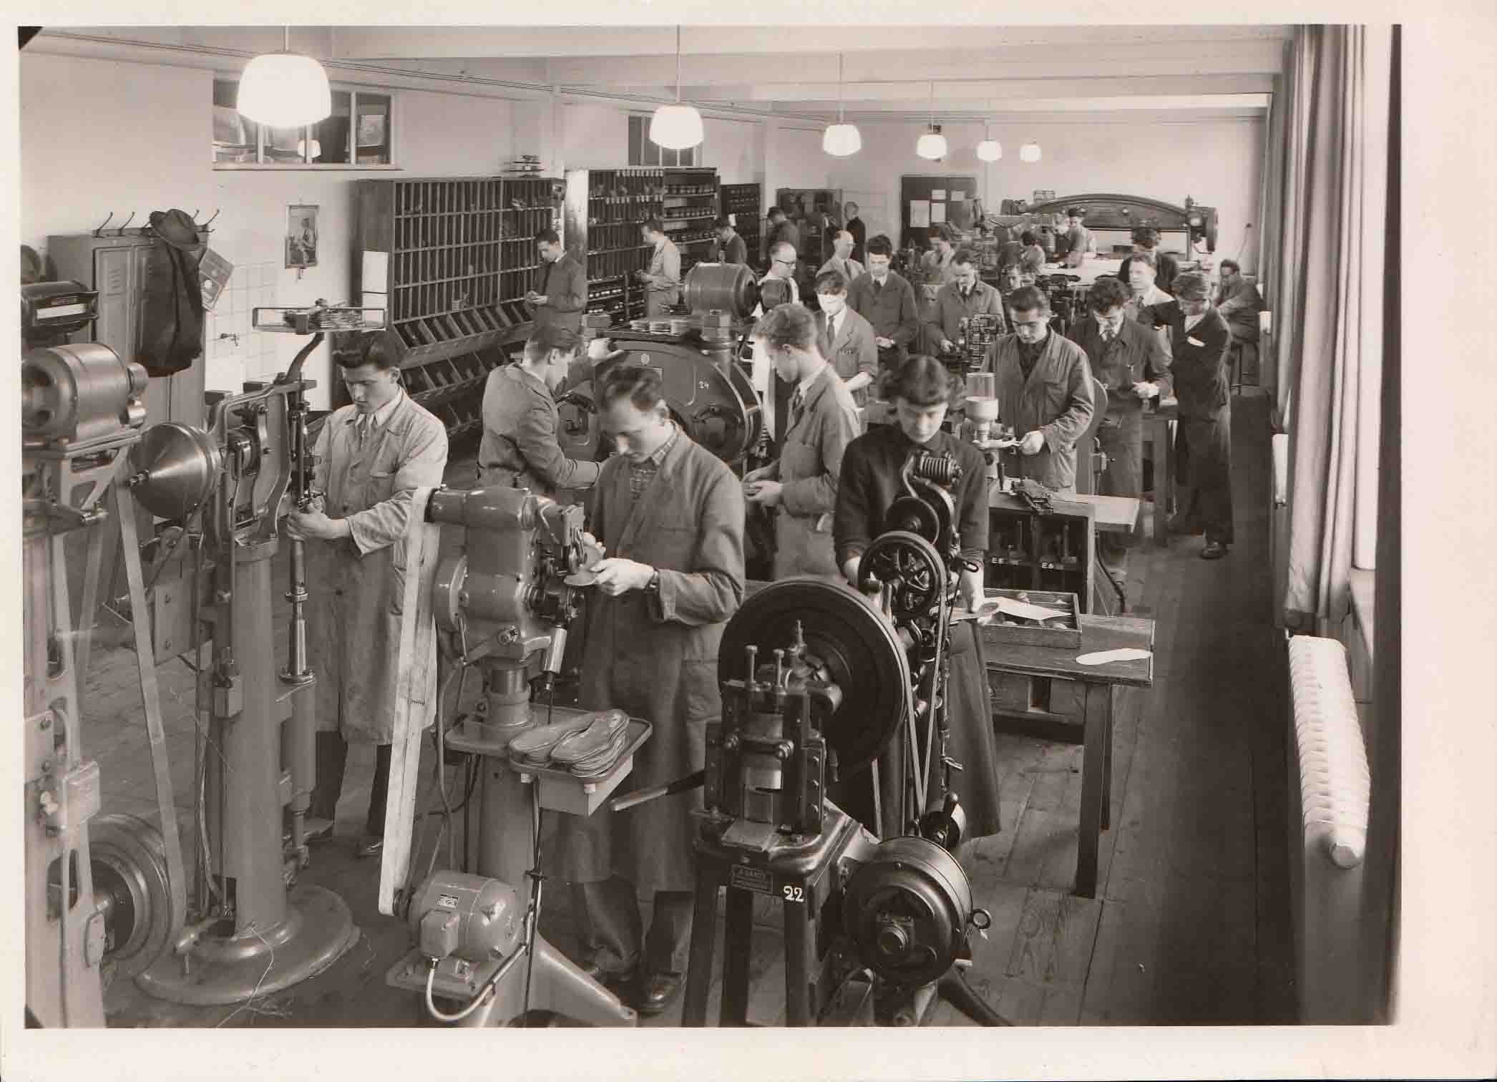
Das Gebäude des ISC Germany Blick in den Lehrsaal (Stanzerei) der Deutschen
mit der Deutschen Schuhfachschule Schuhfachschule im Jahr 1954

[ Download unter http://ars-pr.de/presse/20170704_psp ]

Pressekontakte
Stadtverwaltung Pirmasens ars publicandi Gesellschaft für
Maximilian Zwick Marketing und Öffentlichkeitsarbeit mbH
Leiter der Pressestelle Martina Overmann
Rathaus am Exerzierplatz Schulstraße 28
D-66953 Pirmasens D-66976 Rodalben
Telefon: +49(0)6331/84-2222 Telefon: +49(0)6331/5543-13
Telefax: +49(0)6331/84-2286 Telefax: +49(0)6331/5543-43
MaximilianZwick@pirmasens.de MOvermann@ars-pr.de
http://www.pirmasens.de http://www.ars-pr.de

Deutsche Schuhfachschule
Stephan Seidenschnur
Abteilungsleiter
Marie-Curie-Straße 20
D-66953 Pirmasens
Telefon: +49(0)6331/24010
seidenschnur@bbspirmasens.de
http://www.deutsche-schuhfachschule.de

